Настройка Web-версии iBank для Бизнеса

1. Перейдите на сайт https://ibank.nskbl.ru/

Пункты 2 и 3 выполняются только в том случае, если у вас файловый ключ.
Если вы пользуетесь смарт-ключом, можете пропустить эти пункты и начинать настройку сразу с 4 пункта.

2. Скачайте "Компоненты криптографии"

3. Запустите скачанный файл Crypto.exe, выберите место хранения по кнопке . После выбора место хранения нажмите на кнопку "Extract".

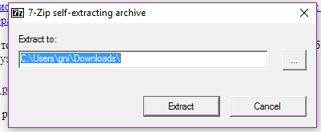

Распакуются два файла с наименованием ccom.dll
Необходимо перенести файлы в папку C:\Windows и C:\Windows\SysWOW64

4. Перейдите по ссылке "Обслуживание юр.лиц"

5. При появлении сообщения "Внимание! Для дальнейшей работы необходимо установить плагин BIFIT Signer", необходимо нажать ссылку "Windows x86/x64" и скачать плагин.
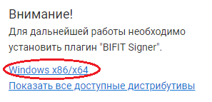
9. Выполнить установку плагина, запустив скачанный файл (версия плагина может отличаться от версии на скриншоте, так как на сайте всегда актуальная).
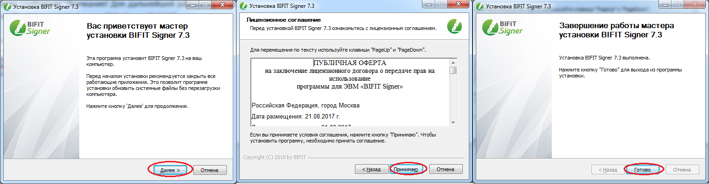

10. Обновите ранее открытую страницу https://ibank.nskbl.ru/ibank2/, появится страница входа, нажмите кнопку "Выбрать электронную подпись"

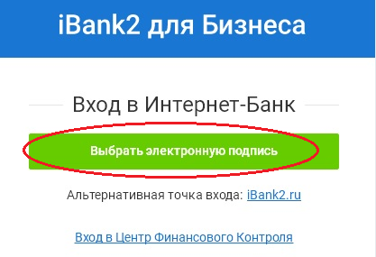
11. При использовании аппаратного устройства необходимо вставить его в USB-порт и нажать кнопку "Обновить". Если используется файловый ключ, необходимо нажать кнопку "Выберите файл" и указать к нему путь.
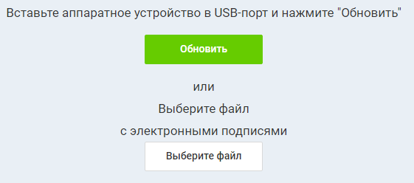

13. В дальнейшем при входе в клиент-банк по ссылке https://ibank.nskbl.ru/ibank2/ на странице входа будет высвечиваться последняя используемая подпись.

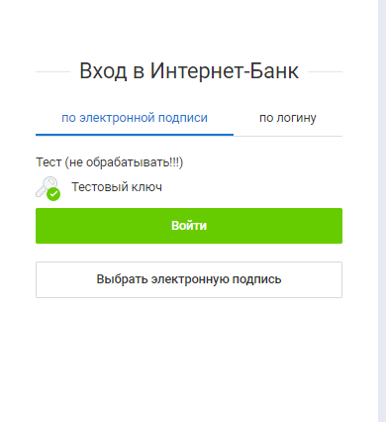

В случае возникновения вопросов звонить по тел. (383) 3-600-900, доб. 6611

